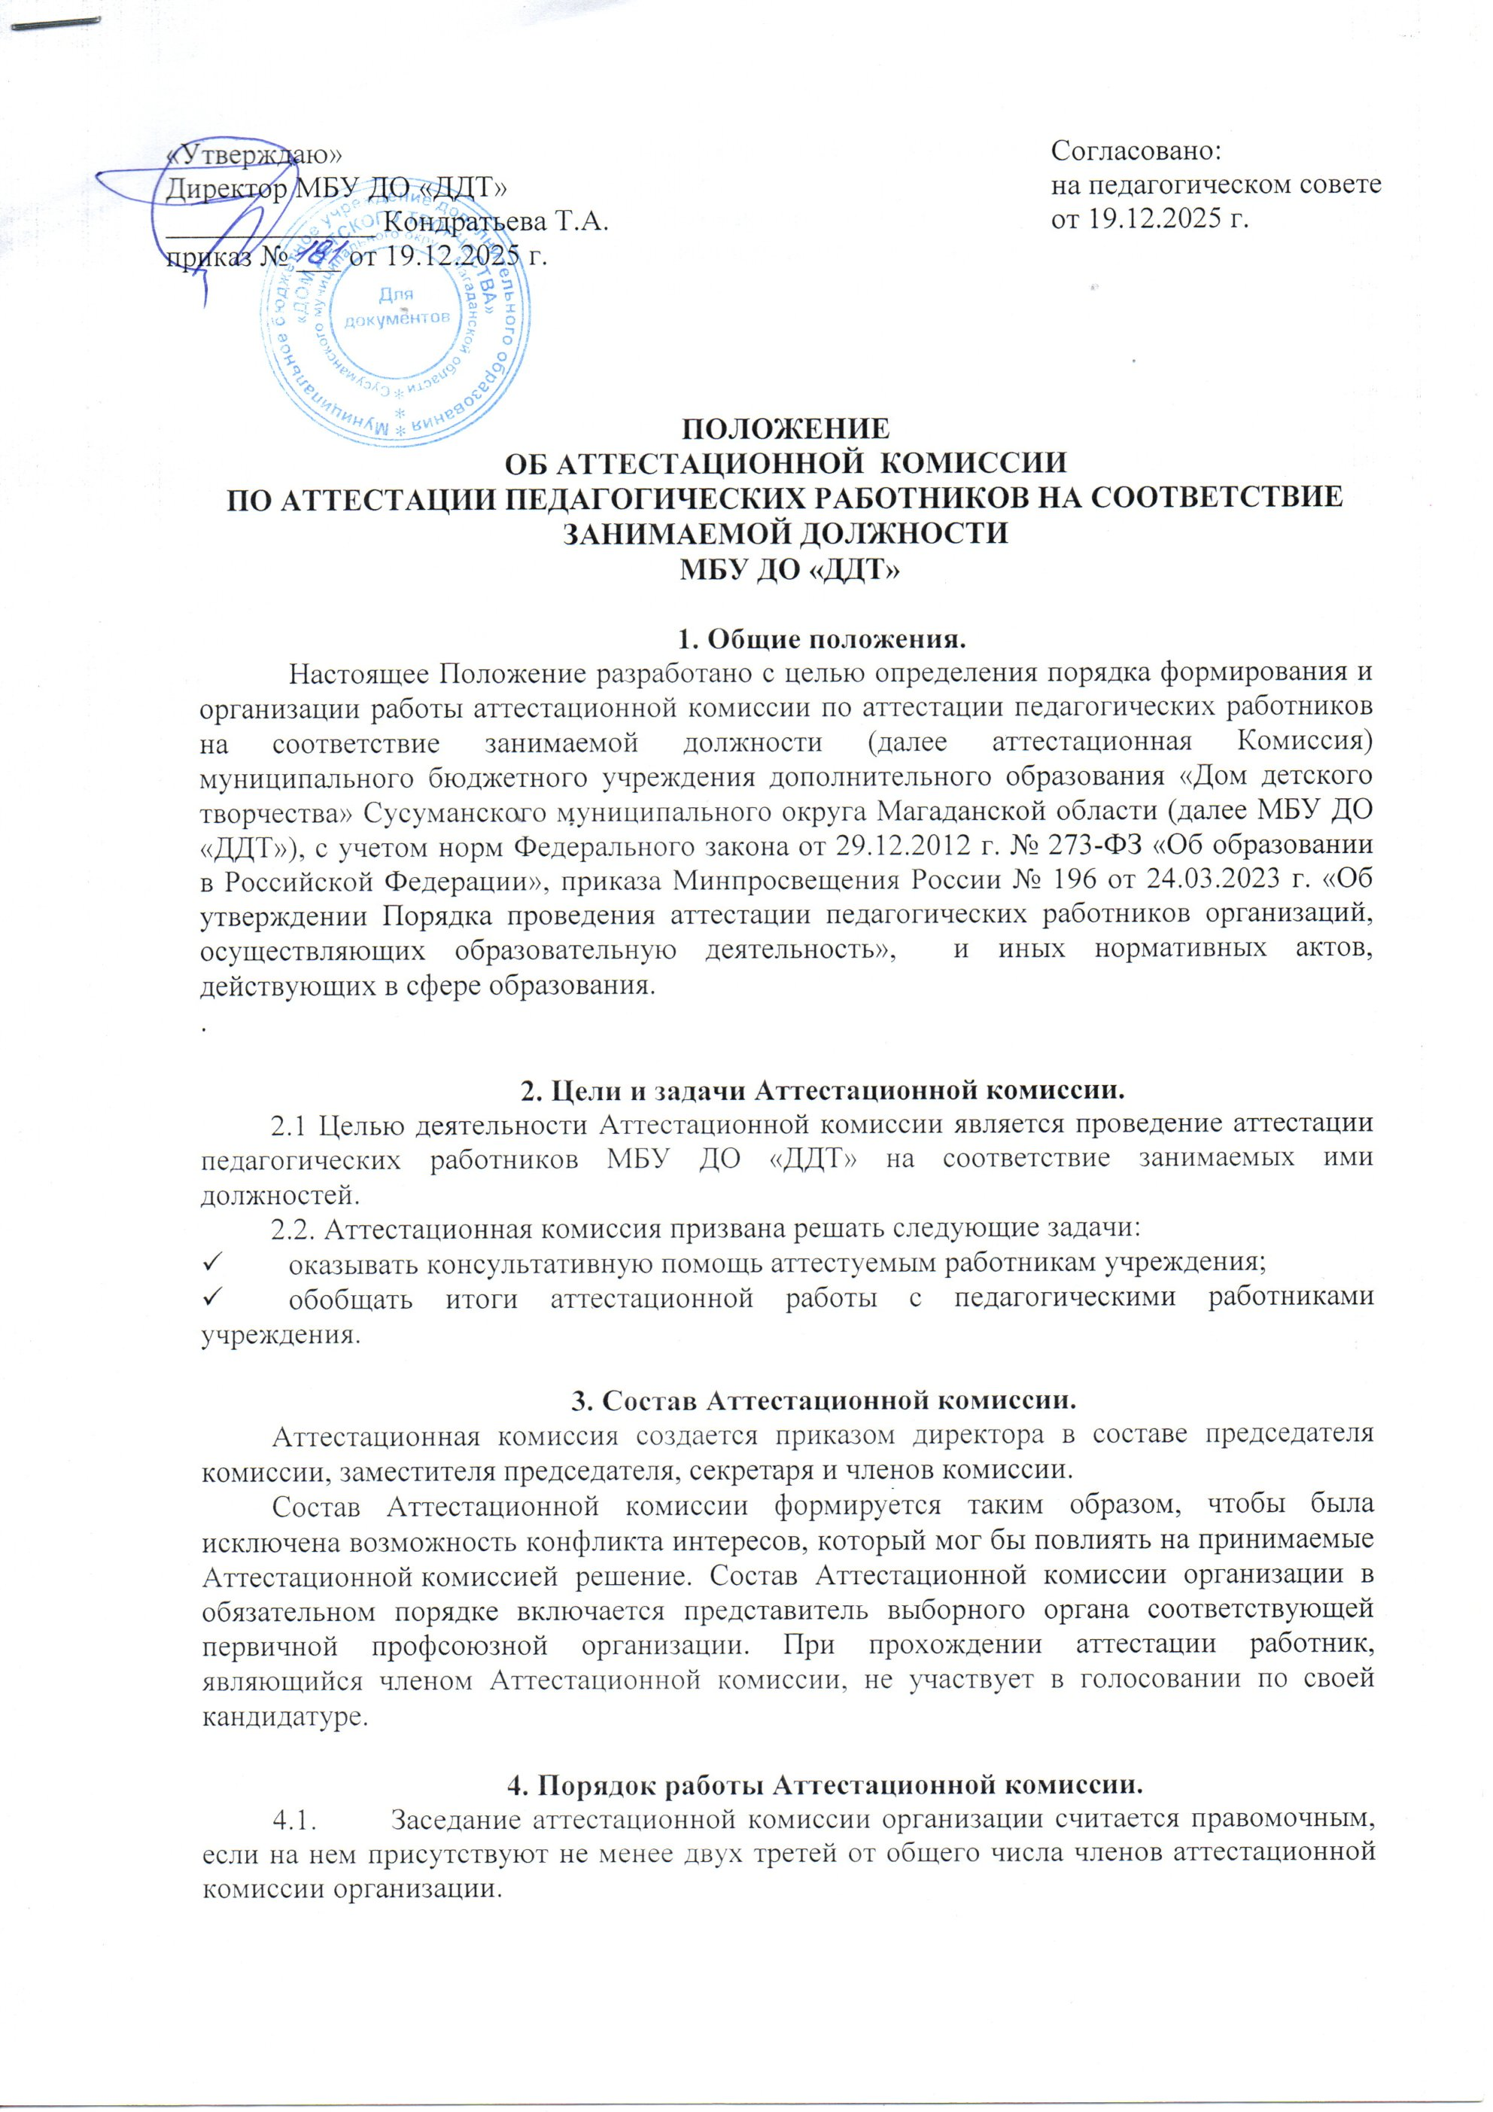
«Утверждаю»  Директор МБУ ДО «ДДТ»  ______________ Кондратьева Т.А.  приказ № ___ от 19.12.2025 г. | Согласовано:  на педагогическом совете  от 19.12.2025 г.

ПОЛОЖЕНИЕ
ОБ АТТЕСТАЦИОННОЙ КОМИССИИ
ПО АТТЕСТАЦИИ ПЕДАГОГИЧЕСКИХ РАБОТНИКОВ НА СООТВЕТСТВИЕ ЗАНИМАЕМОЙ ДОЛЖНОСТИ
МБУ ДО «ДДТ»

1. Общие положения.
Настоящее Положение разработано с целью определения порядка формирования и организации работы аттестационной комиссии по аттестации педагогических работников на соответствие занимаемой должности (далее аттестационная Комиссия) муниципального бюджетного учреждения дополнительного образования «Дом детского творчества» Сусуманского муниципального округа Магаданской области (далее МБУ ДО «ДДТ»), с учетом норм Федерального закона от 29.12.2012 г. № 273-ФЗ «Об образовании в Российской Федерации», приказа Минпросвещения России № 196 от 24.03.2023 г. «Об утверждении Порядка проведения аттестации педагогических работников организаций, осуществляющих образовательную деятельность», и иных нормативных актов, действующих в сфере образования.
.

2. Цели и задачи Аттестационной комиссии.
2.1 Целью деятельности Аттестационной комиссии является проведение аттестации педагогических работников МБУ ДО «ДДТ» на соответствие занимаемых ими должностей.
2.2. Аттестационная комиссия призвана решать следующие задачи:
- оказывать консультативную помощь аттестуемым работникам учреждения;
- обобщать итоги аттестационной работы с педагогическими работниками учреждения.

3. Состав Аттестационной комиссии.
Аттестационная комиссия создается приказом директора в составе председателя комиссии, заместителя председателя, секретаря и членов комиссии.
Состав Аттестационной комиссии формируется таким образом, чтобы была исключена возможность конфликта интересов, который мог бы повлиять на принимаемые Аттестационной комиссией решение. Состав Аттестационной комиссии организации в обязательном порядке включается представитель выборного органа соответствующей первичной профсоюзной организации. При прохождении аттестации работник, являющийся членом Аттестационной комиссии, не участвует в голосовании по своей кандидатуре.

4. Порядок работы Аттестационной комиссии.
4.1. Заседание аттестационной комиссии организации считается правомочным, если на нем присутствуют не менее двух третей от общего числа членов аттестационной комиссии организации.
4.2. Аттестация проводится на заседании Аттестационной комиссии с участием педагогического работника.
В случае отсутствия педагогического работника в день проведения аттестации на заседании Аттестационной комиссии по уважительным причинам, его аттестация переносится на другую дату, и в график аттестации вносятся соответствующие изменения, о чем работодатель знакомит работника под роспись не менее чем за 30 календарных дней до новой даты проведения его аттестации.
При неявке педагогического работника на заседание Аттестационной комиссии без уважительной причины аттестационная комиссия проводит аттестацию в его отсутствие.
Аттестационная комиссия рассматривает представление работодателя и дополнительные сведения, представленные самим педагогическим работником, характеризующие его профессиональную деятельность (в случае их представления). По результатам проведения аттестации Аттестационная комиссия выносит следующие решения:
- соответствует занимаемой должности (с указанием должности);
- не соответствует занимаемой должности (с указанием должности).
4.5. Решение принимается Аттестационной комиссией в отсутствие аттестуемого педагогического работника открытым голосованием большинством голосов членов Аттестационной комиссии организации. В случаях, когда не менее половины членов Аттестационной комиссии, присутствующих на заседании, проголосовали за решение о соответствии работника занимаемой должности, педагогический работник признается соответствующим занимаемой должности.
В случаях, когда не менее половины членов Аттестационной комиссии, присутствующих на заседании, проголосовали за решение о не соответствии работника занимаемой должности, педагогический работник признается не соответствующим занимаемой должности.
4.6. Результаты аттестации педагогического работника, непосредственно
присутствующего на заседании Аттестационной комиссии, сообщаются ему после подведения итогов голосования.
4.7. Результаты аттестации педагогических работников заносятся в протокол, подписываемый председателем, заместителем председателя, секретарем и членами Аттестационной комиссии, присутствовавшими на заседании, который хранится с представлениями, дополнительными сведениями, представленными самим педагогическими работниками, характеризующими их профессиональную деятельность (в случае их наличия), у работодателя.
4.8. На педагогического работника, прошедшего аттестацию, не позднее двух рабочих дней со дня ее проведения секретарем Аттестационной комиссии составляется выписка из протокола, содержащая сведения о фамилии, имени, отчестве (при наличии) аттестуемого, наименовании его должности, дате заседания Аттестационной комиссии, результатах голосования, о принятом Аттестационной комиссией, решении.
Работодатель знакомит педагогического работника с выпиской из протокола под роспись в течение трех рабочих дней после ее составления. Выписка из протокола хранится в личном деле педагогического работника.

5. Права и обязанности членов аттестационной комиссии.
5.1. Председатель Аттестационной комиссии:
- руководит работой Аттестационной комиссии; отвечает за соблюдение норм педагогической этики во время работы Аттестационной комиссии;
- отвечает за качество работы Аттестационной комиссии, объективность принимаемых решений, своевременность оформления документов по итогам ее работы.
5.2. Секретарь Аттестационной комиссии:
Информирует членов Аттестационной комиссии о сроках и месте проведения заседания комиссии; ведет протоколы заседаний; готовит проекты приказов по итогам работы Аттестационной комиссии; оформляет и учитывает аттестационные листы и выписки из приказа.
5.3. Члены Аттестационной комиссии:
Участвуют в работе Аттестационной комиссии; наделяются правом высказывать своё мнение по рассматриваемому вопросу; отвечают за объективность и компетентность принимаемых решений; отвечают за соблюдение норм педагогической этики во время работы Аттестационной комиссии.
5.4. Аттестационная комиссия может давать рекомендации работодателю о возможности назначения на соответствующие должности педагогических работников лиц, не имеющих специальной подготовки или стажа работы, установленных в разделе "Требования к квалификации" раздела "Квалификационные характеристики должностей работников образования" Единого квалификационного справочника должностей руководителей, специалистов и служащих и (или) профессиональными стандартами, но
обладающих достаточным практическим опытом и компетентностью, выполняющих качественно и в полном объеме возложенные на них должностные обязанности.

Документация аттестационной комиссии.
- Аттестационная комиссия ведет следующую документацию:
- журнал регистрации входящей и исходящей документации;
- личные дела аттестуемых, в состав которых входят документы: представление на аттестуемого, выписка из приказа о приеме на работу, выписка их протокола аттестационной комиссии с решением о результатах аттестации, приказ руководителя об итогах аттестации.
- протоколы заседаний аттестационной комиссии;
- приказы о составе аттестационной комиссии, Положение о работе Комиссии иные нормативно-правовые документы и локальные акты.
- Срок хранения указанных документов определяется согласно номенклатуре дел МБУ ДО «ДДТ».

6. Заключительные положения
- Положение вступает в силу с момента его утверждения приказом руководителя МБУ ДО «ДДТ» в установленном порядке.
- Внесение изменений и дополнений в Положение утверждается приказом руководителя МБУ ДО «ДДТ»
- Положение действует до замены новым.

